Các Chức Năng Chính của Website Bất Động Sản

# HƯỚNG DẪN SỬ DỤNG

NHÓM 4: WEB Bất động sản GVHD: Phan Đình Long.

22130239 – Ngô Tấn Tài

21130401 – Ngô Quan Anh Khoa

22130241 – Nguyễn Thành Tài

# Trang chủ (Homepage)

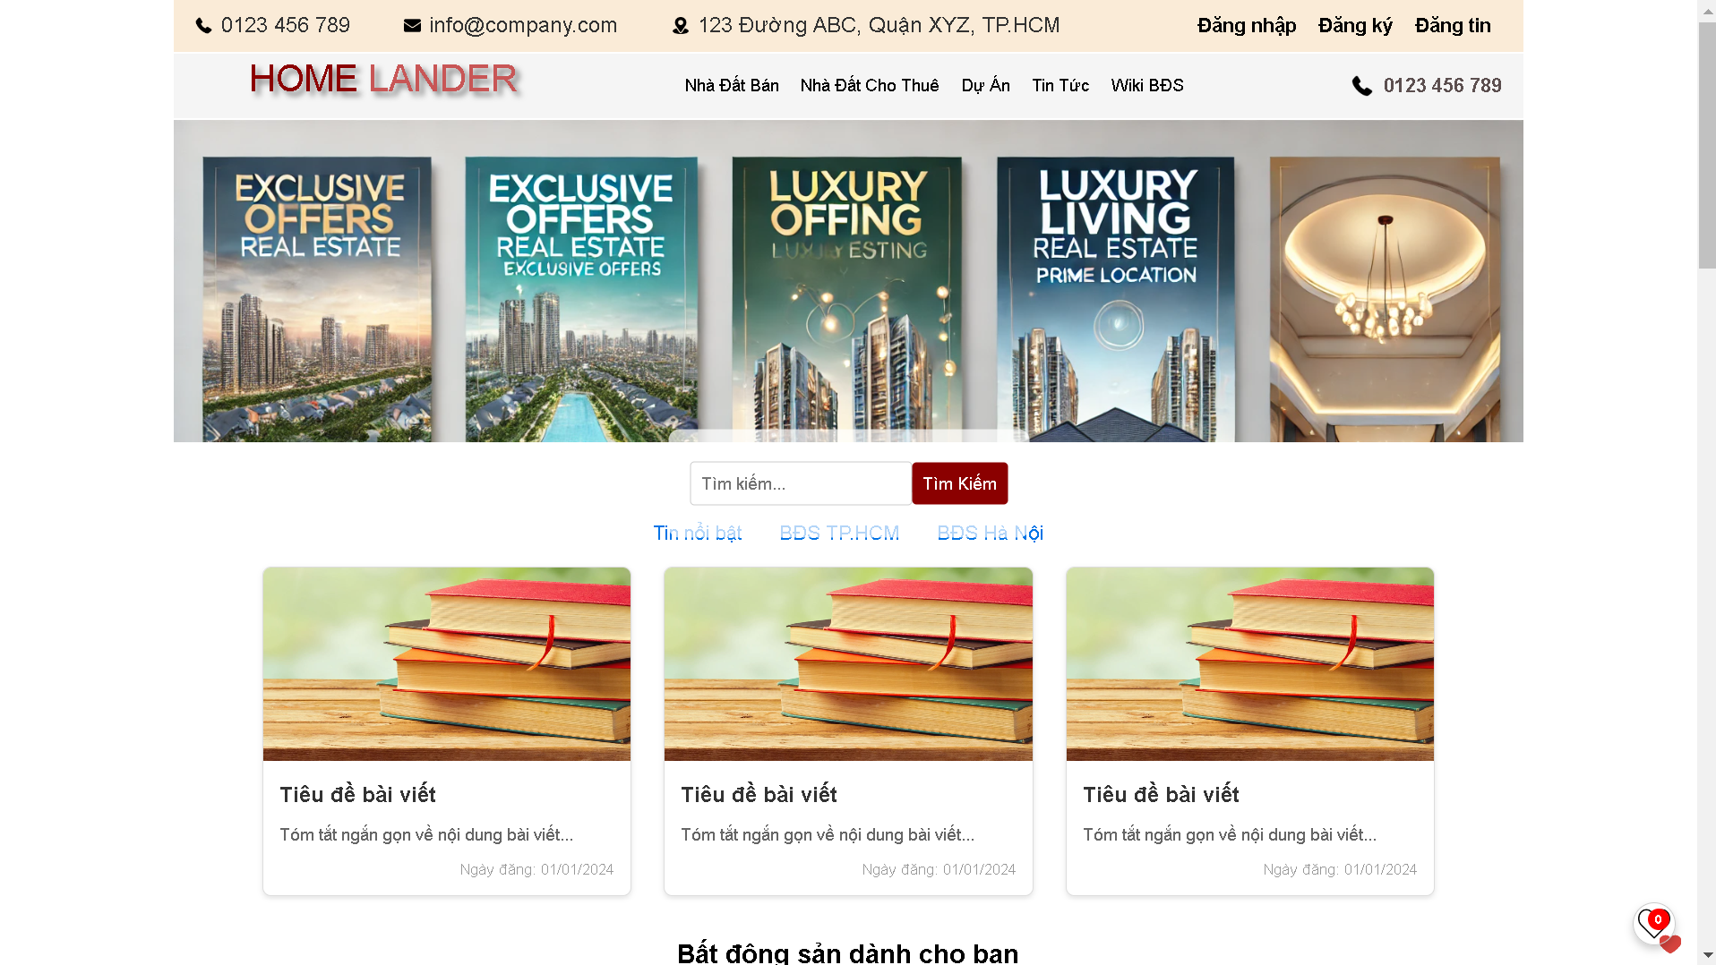

Hiển thị danh sách bất động sản: SELECT * FROM properties WHERE status = 'available' ORDER BY created_at DESC;

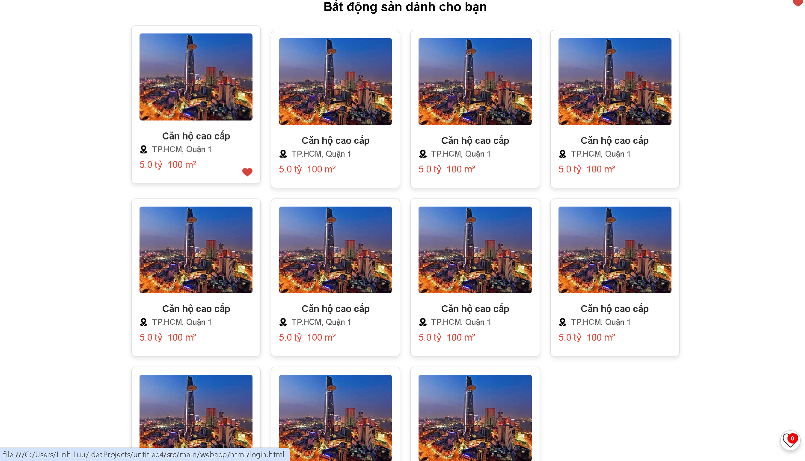  
Hiển thị các bất động sản nổi bật: SELECT * FROM properties WHERE is_featured = 1 ORDER BY created_at DESC;

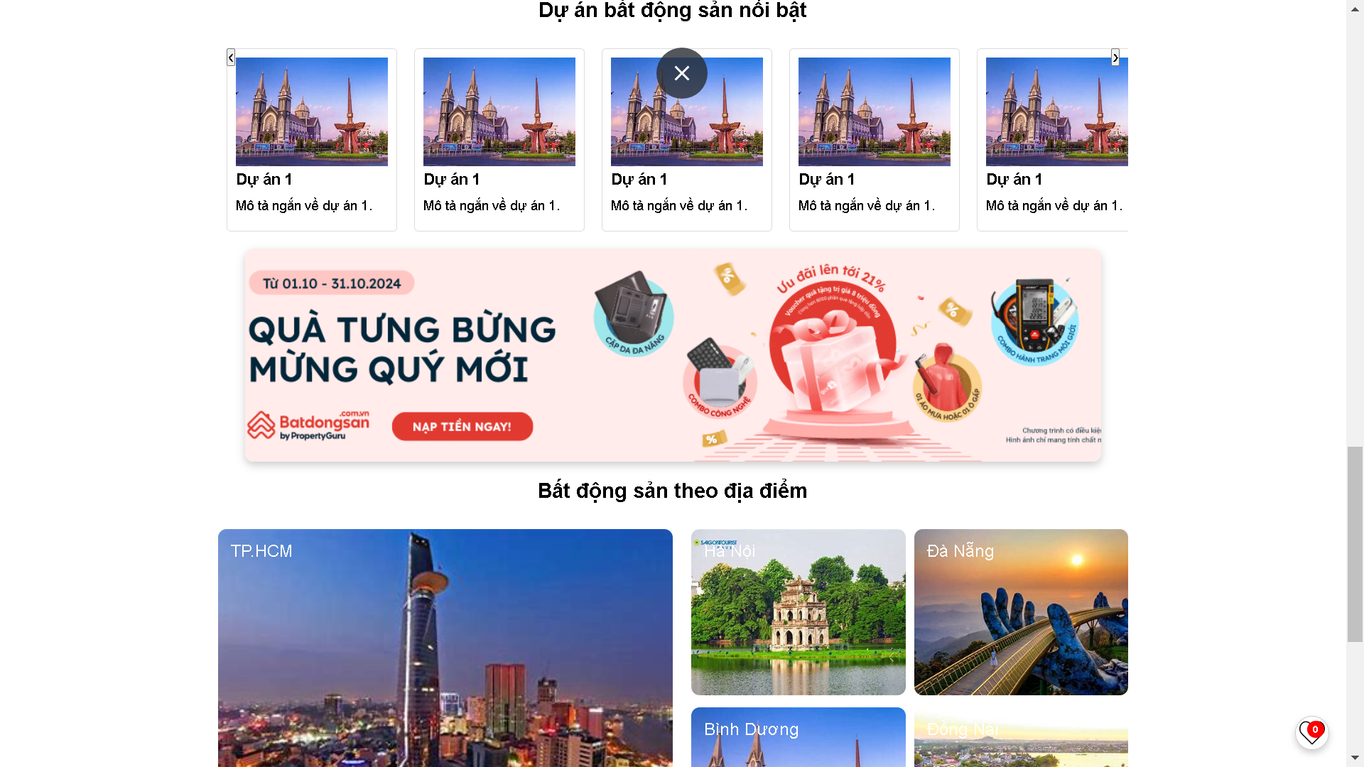

# Tìm kiếm và Lọc Bất Động Sản

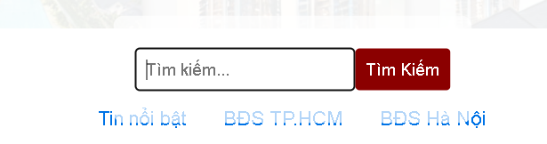

Tìm kiếm bất động sản theo các tiêu chí: SELECT * FROM properties WHERE price BETWEEN min_price AND max_price AND area BETWEEN min_area AND max_area;  
Tìm kiếm theo bản đồ: SELECT * FROM properties WHERE latitude BETWEEN lat_min AND lat_max AND longitude BETWEEN lon_min AND lon_max;

# Trang Chi Tiết Bất Động Sản

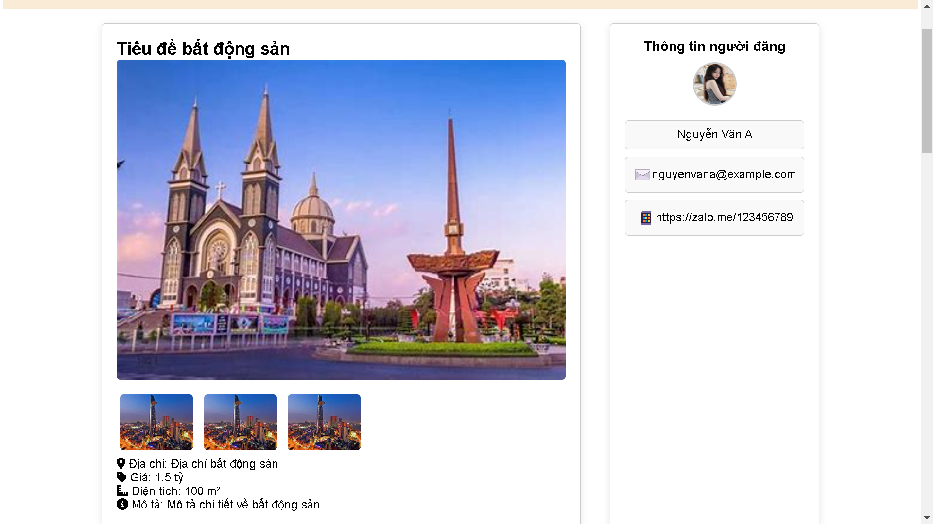

Hiển thị thông tin chi tiết bất động sản: SELECT * FROM properties WHERE id = property_id;

# Đăng tin Bất Động Sản

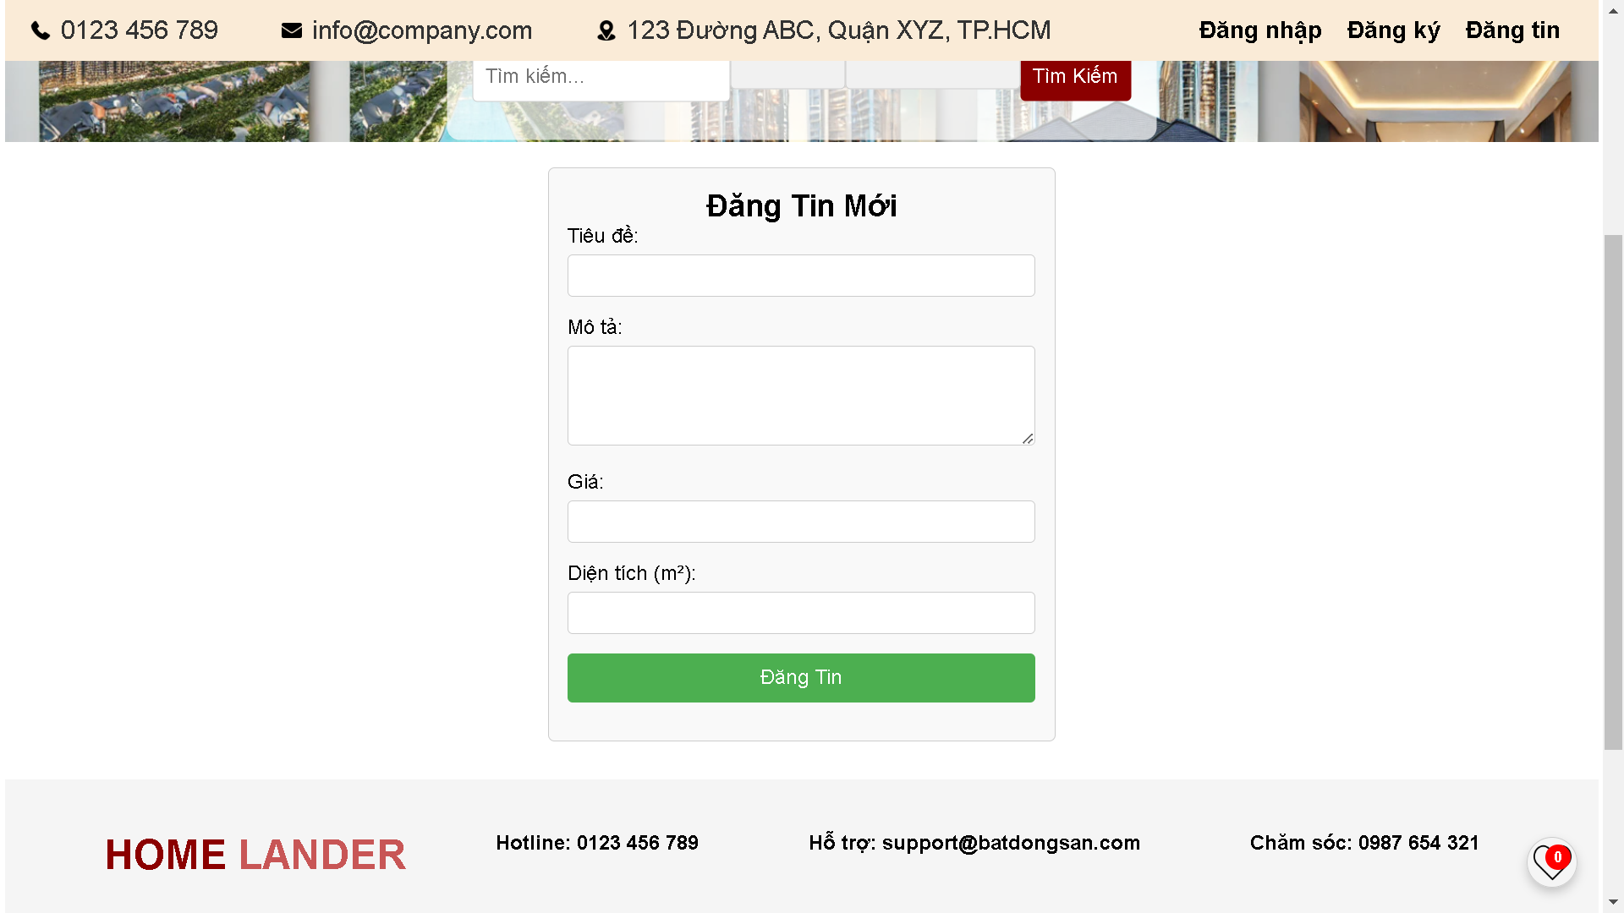

Đăng tin bất động sản mới: INSERT INTO properties (name, description, price, area, type, address, status, image_url) VALUES ('property_name', 'description', price, area, 'type', 'address', 'available', 'image_url');

# Quản lý Tài Khoản Người Dùng

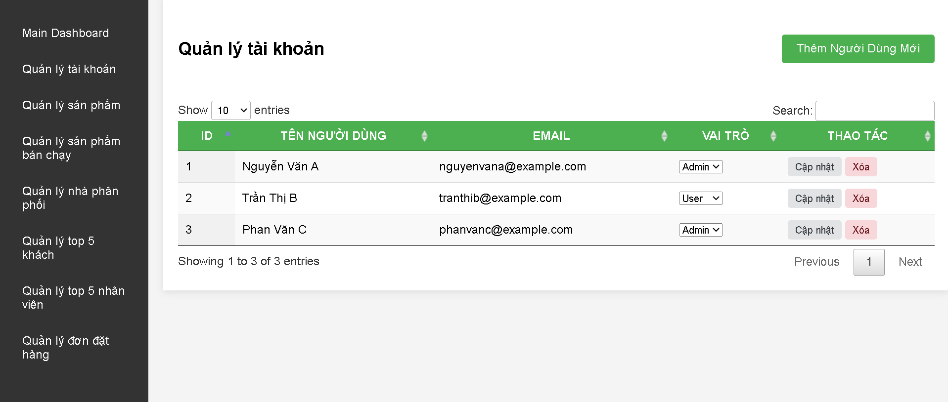

Đăng ký người dùng: INSERT INTO users (name, email, password) VALUES ('user_name', 'email', 'password');  
Đăng nhập người dùng: SELECT * FROM users WHERE email = 'user_email' AND password = 'user_password';

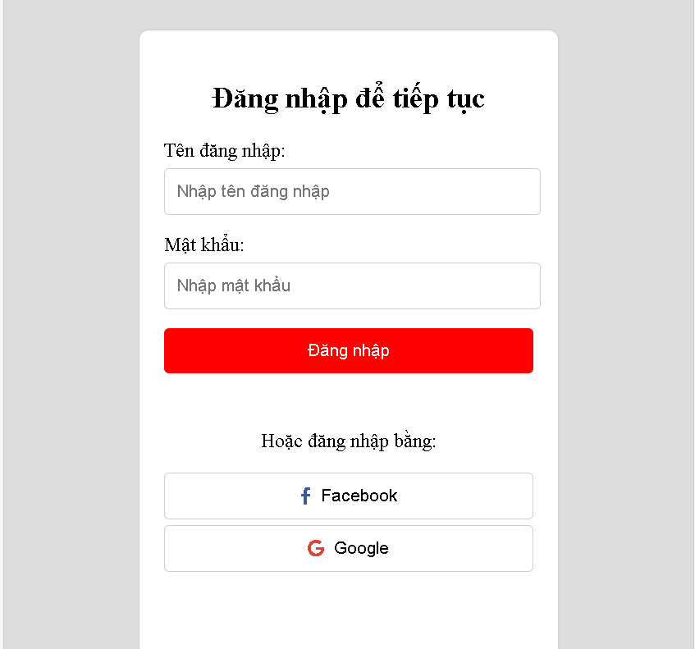

# Giao Dịch và Liên Hệ

Gửi yêu cầu mua/thuê: INSERT INTO transactions (user_id, property_id, action, message) VALUES (user_id, property_id, 'purchase', 'message');

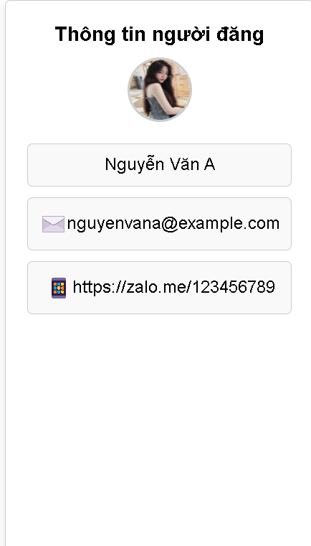

# Hệ Thống Đánh Giá và Nhận Xét

Đánh giá bất động sản: INSERT INTO reviews (user_id, property_id, rating, comment) VALUES (user_id, property_id, rating, 'comment');  
Lấy nhận xét cho bất động sản: SELECT * FROM reviews WHERE property_id = property_id;

# Hệ Thống Thanh Toán

Thanh toán cho bất động sản: INSERT INTO payments (user_id, property_id, amount, payment_date) VALUES (user_id, property_id, amount, NOW());

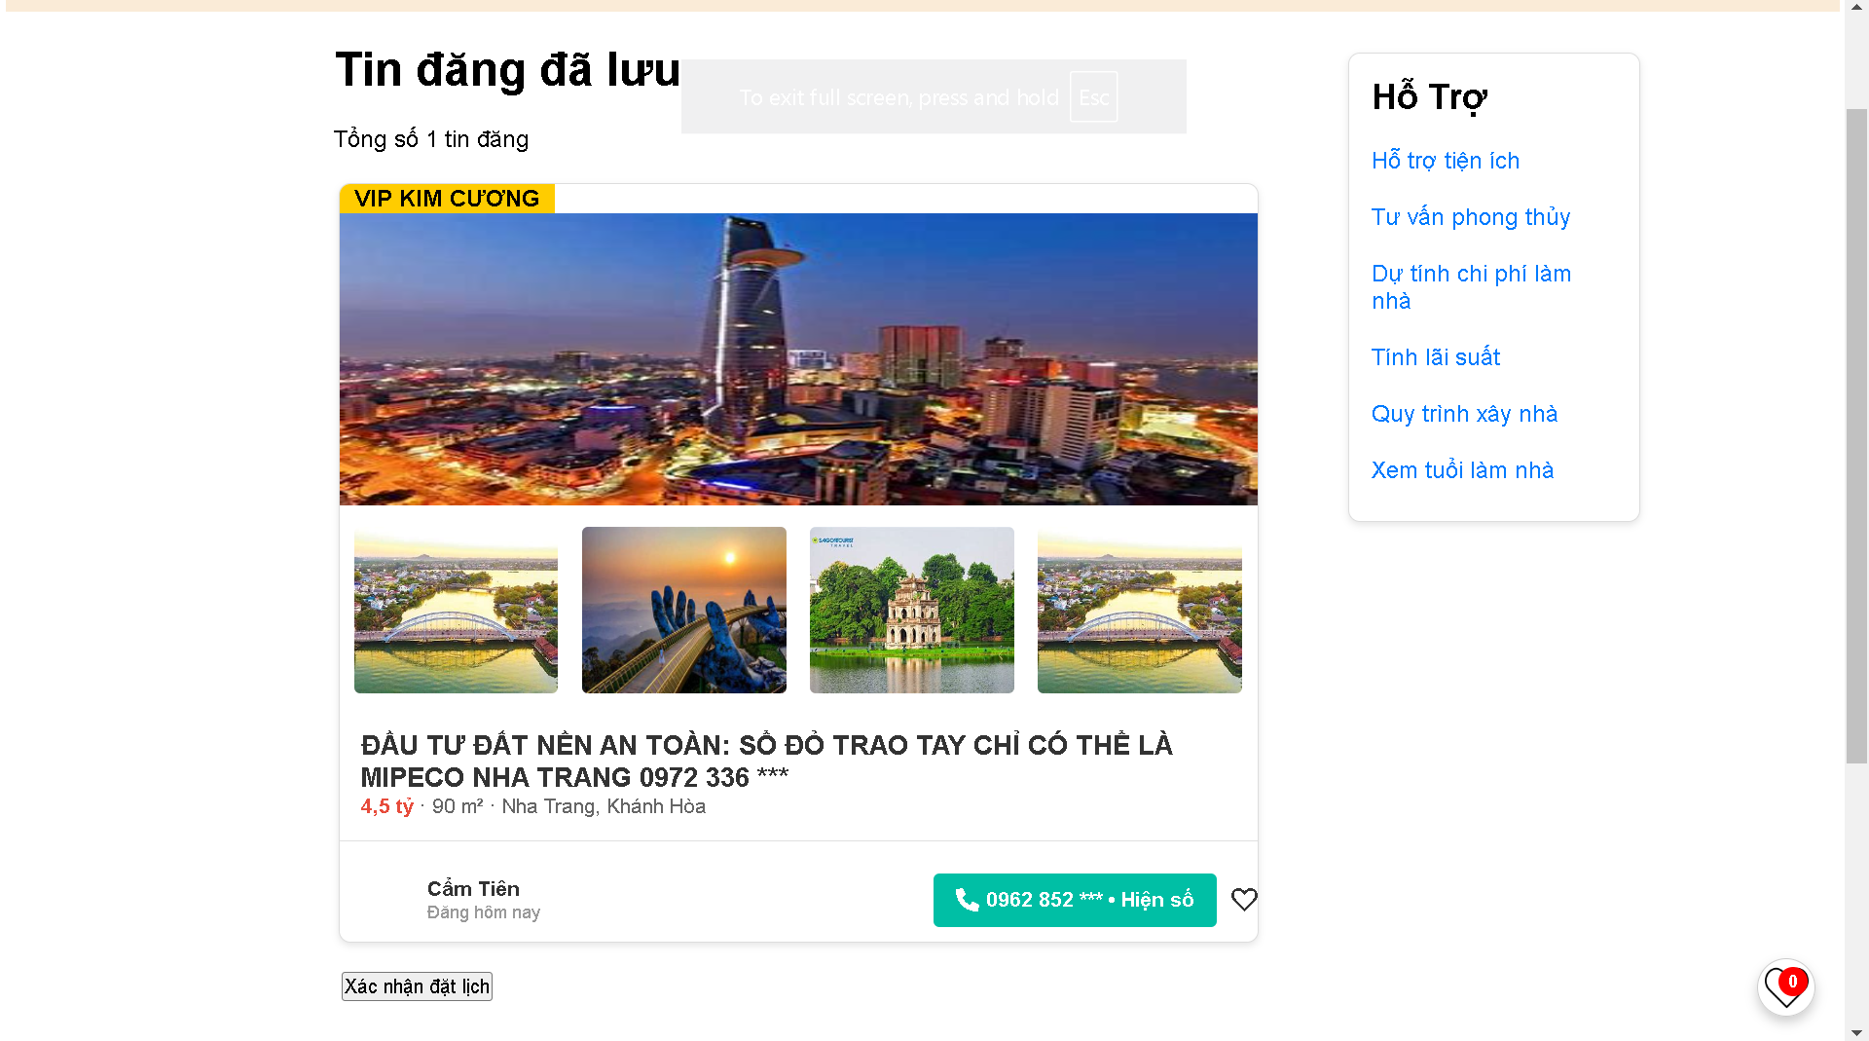

# Blog và Tin Tức Bất Động Sản

Cập nhật bài viết: INSERT INTO blog_posts (title, content, author_id, created_at) VALUES ('title', 'content', author_id, NOW());  
Lấy các bài viết mới nhất: SELECT * FROM blog_posts ORDER BY created_at DESC LIMIT 5;

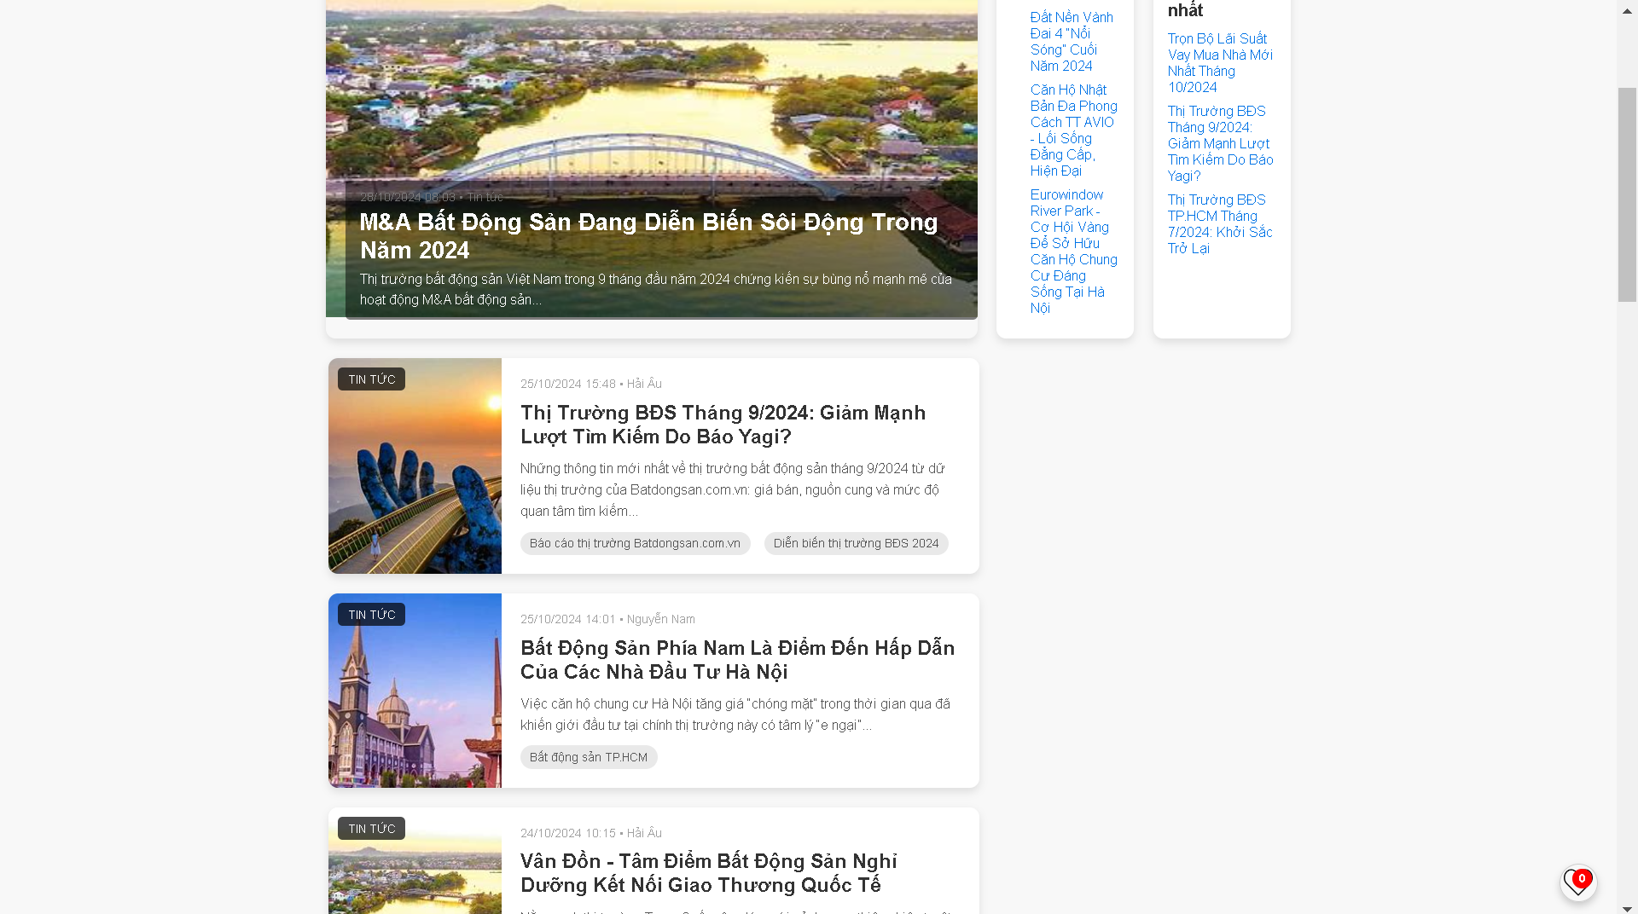

# Hỗ Trợ Người Dùng và FAQ

Hiển thị câu hỏi thường gặp: SELECT * FROM faq ORDER BY created_at;  
Tạo câu hỏi mới: INSERT INTO faq (question, answer) VALUES ('question', 'answer');

# Quản Lý Người Môi Giới Bất Động Sản

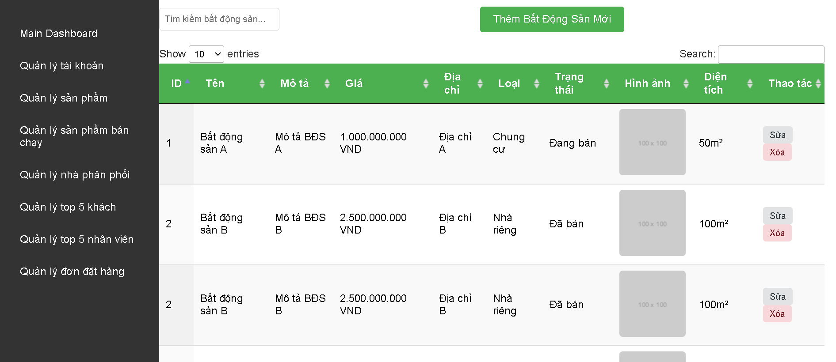

Danh sách môi giới: SELECT * FROM agents ORDER BY created_at;

Đánh giá môi giới: INSERT INTO agent_reviews (user_id, agent_id, rating, comment) VALUES (user_id, agent_id, rating, 'comment');

# Thông Báo và Cập Nhật

Gửi thông báo cho người dùng: INSERT INTO notifications (user_id, message, created_at) VALUES (user_id, 'message', NOW());  
Lấy thông báo của người dùng: SELECT * FROM notifications WHERE user_id = user_id ORDER BY created_at DESC;

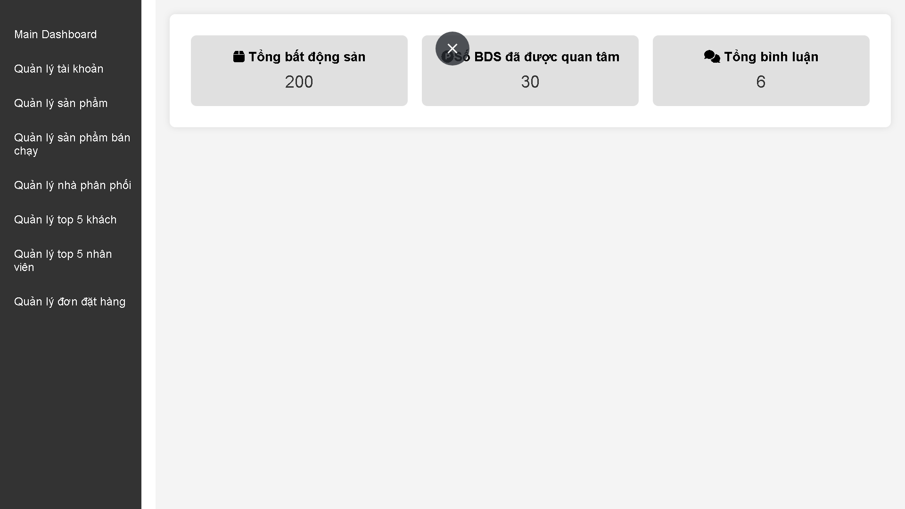

SELECT COUNT(*) AS total_properties

FROM properties;||| SELECT COUNT(*) AS total_comments

FROM comments;

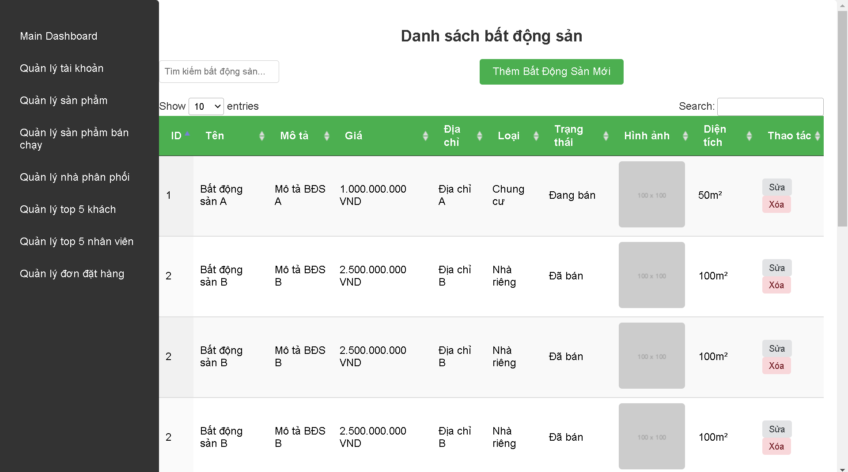

SELECT * FROM properties

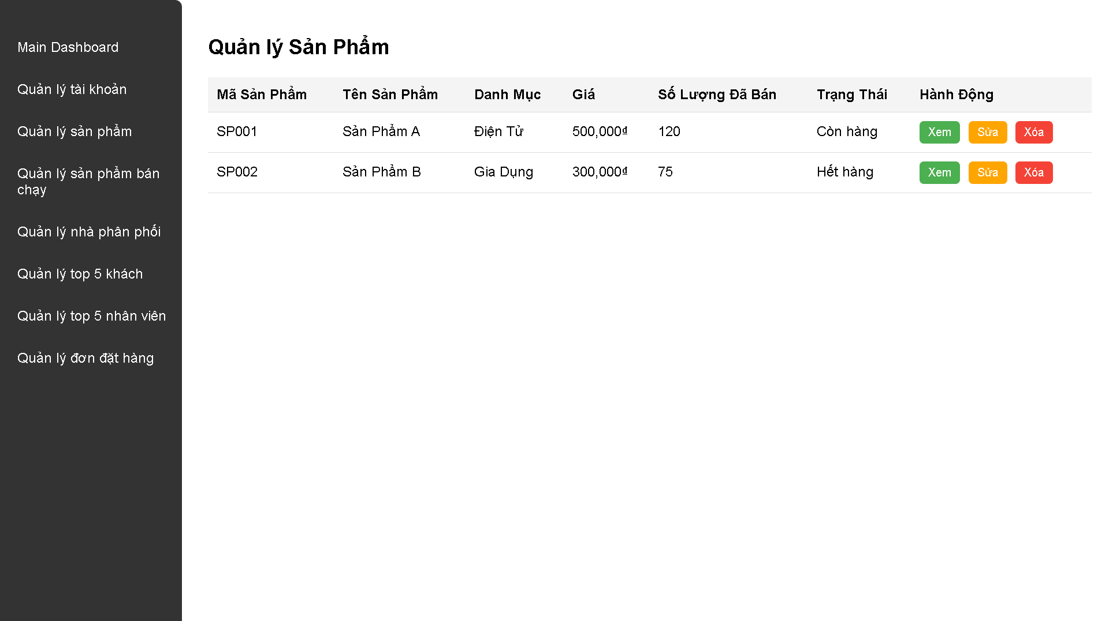

SELECT p.id, p.title, SUM(s.quantity) AS total_quantity_sold

FROM properties p

JOIN sales s ON p.id = s.property_id

GROUP BY p.id, p.title

ORDER BY total_quantity_sold DESC

LIMIT 5;

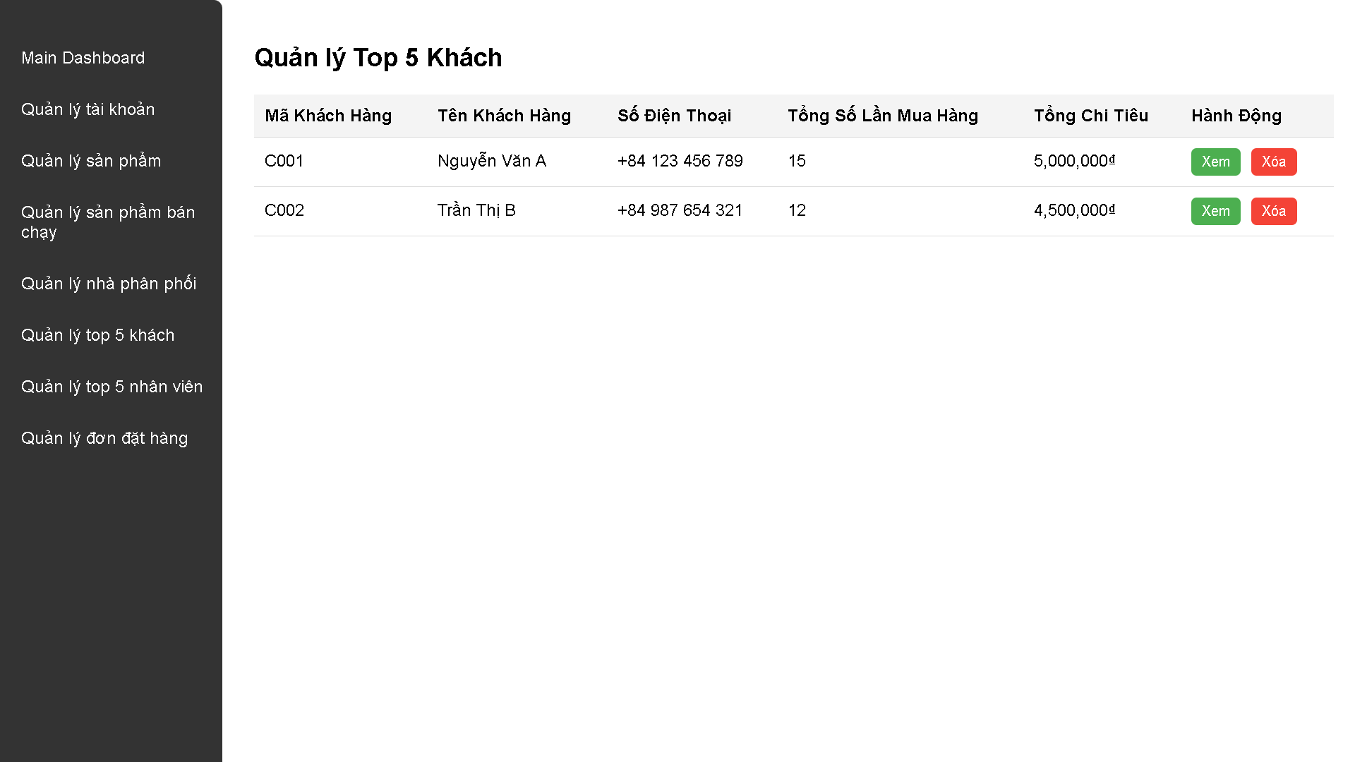

SELECT c.id, c.title, c.email, SUM(s.quantity) AS total_quantity_purchased

FROM customers c

JOIN sales s ON c.id = s.customer_id

GROUP BY c.id, c.title, c.email

ORDER BY total_quantity_purchased DESC

LIMIT 5;

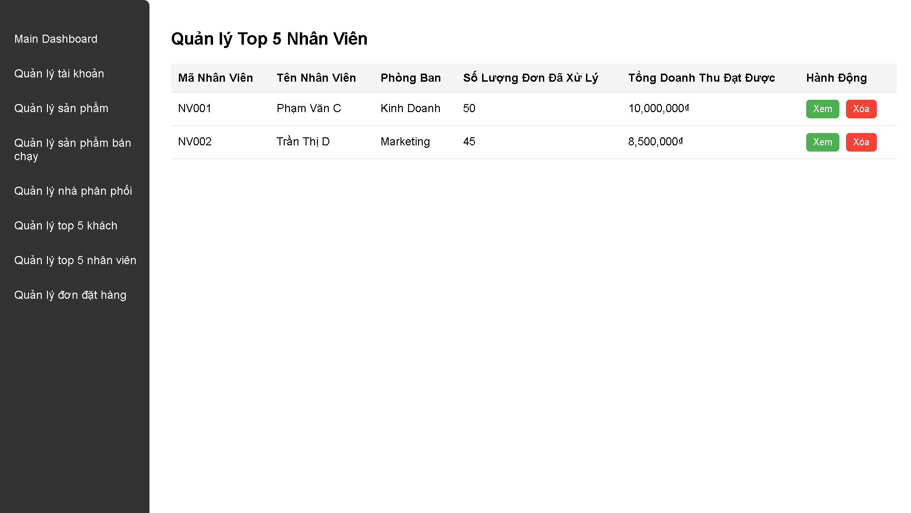

SELECT e.id, e.name, e.position, SUM(p.metric) AS total_performance

FROM employees e

JOIN performance p ON e.id = p.employee_id

GROUP BY e.id, e.name, e.position

ORDER BY total_performance DESC

LIMIT 5;

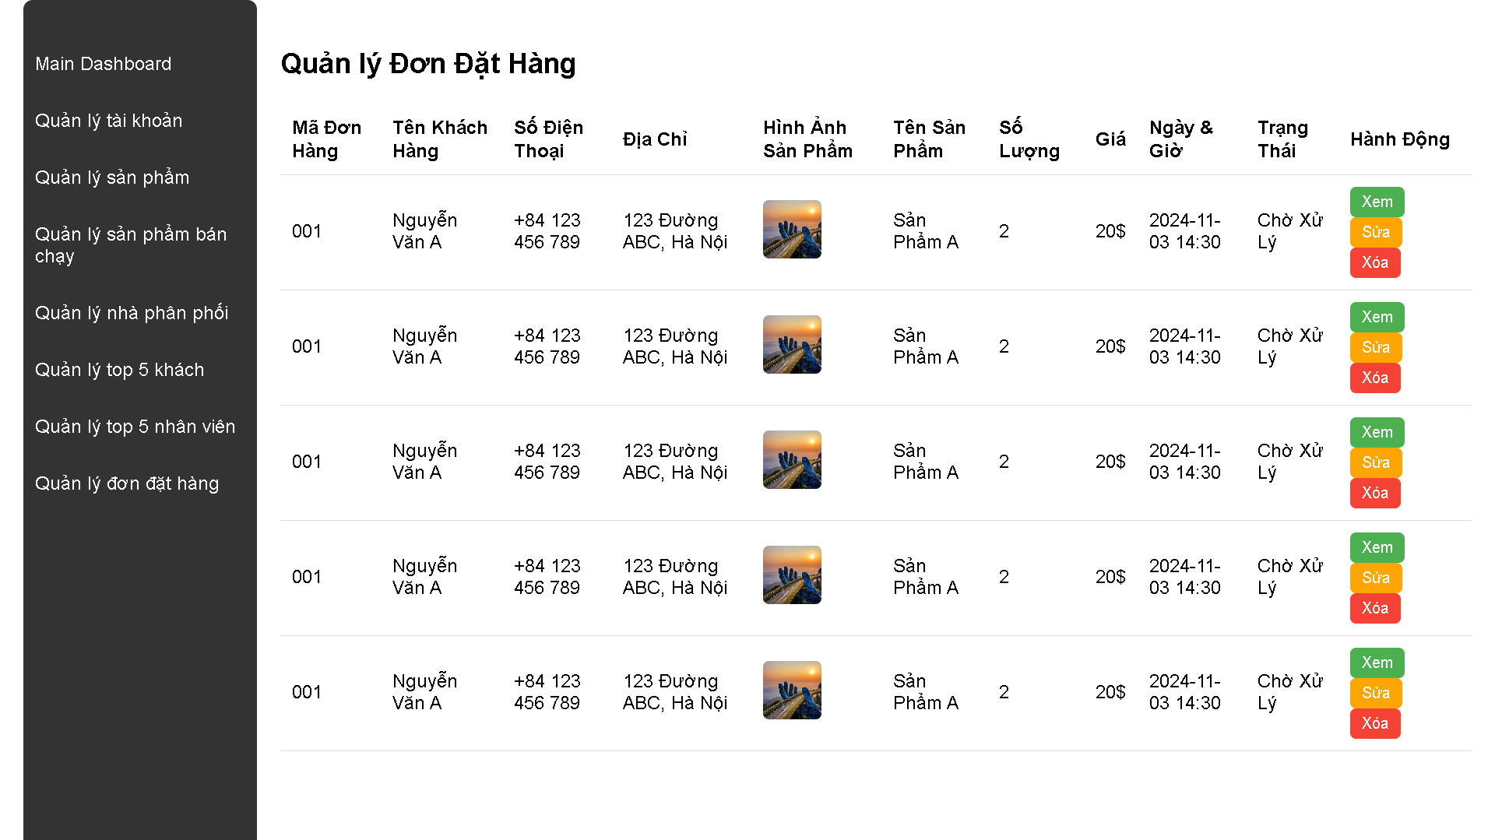

SELECT o.order_id, o.order_date, o.status, c.name AS customer_name, c.email AS customer_email

FROM orders o

JOIN customers c ON o.customer_id = c.id

ORDER BY o.order_date DESC;

SELECT oi.order_id, p.name AS product_name, oi.quantity, oi.price, (oi.quantity * oi.price) AS total_price

FROM order_items oi

JOIN products p ON oi.product_id = p.id

WHERE oi.order_id = :order_id; -- Thay `:order_id` bằng ID đơn hàng bạn muốn xem

SELECT oi.order_id, SUM(oi.quantity * oi.price) AS total_order_value

FROM order_items oi

WHERE oi.order_id = :order_id

GROUP BY oi.order_id;

UPDATE orders

SET status = 'Completed'

WHERE order_id = :order_id;

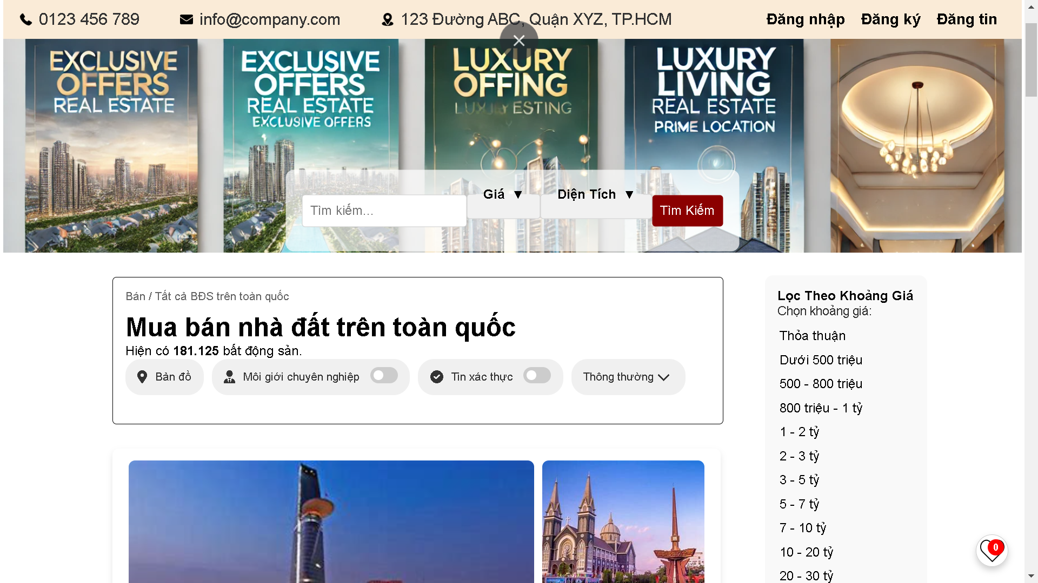

SELECT * FROM properties WHERE status = 1;

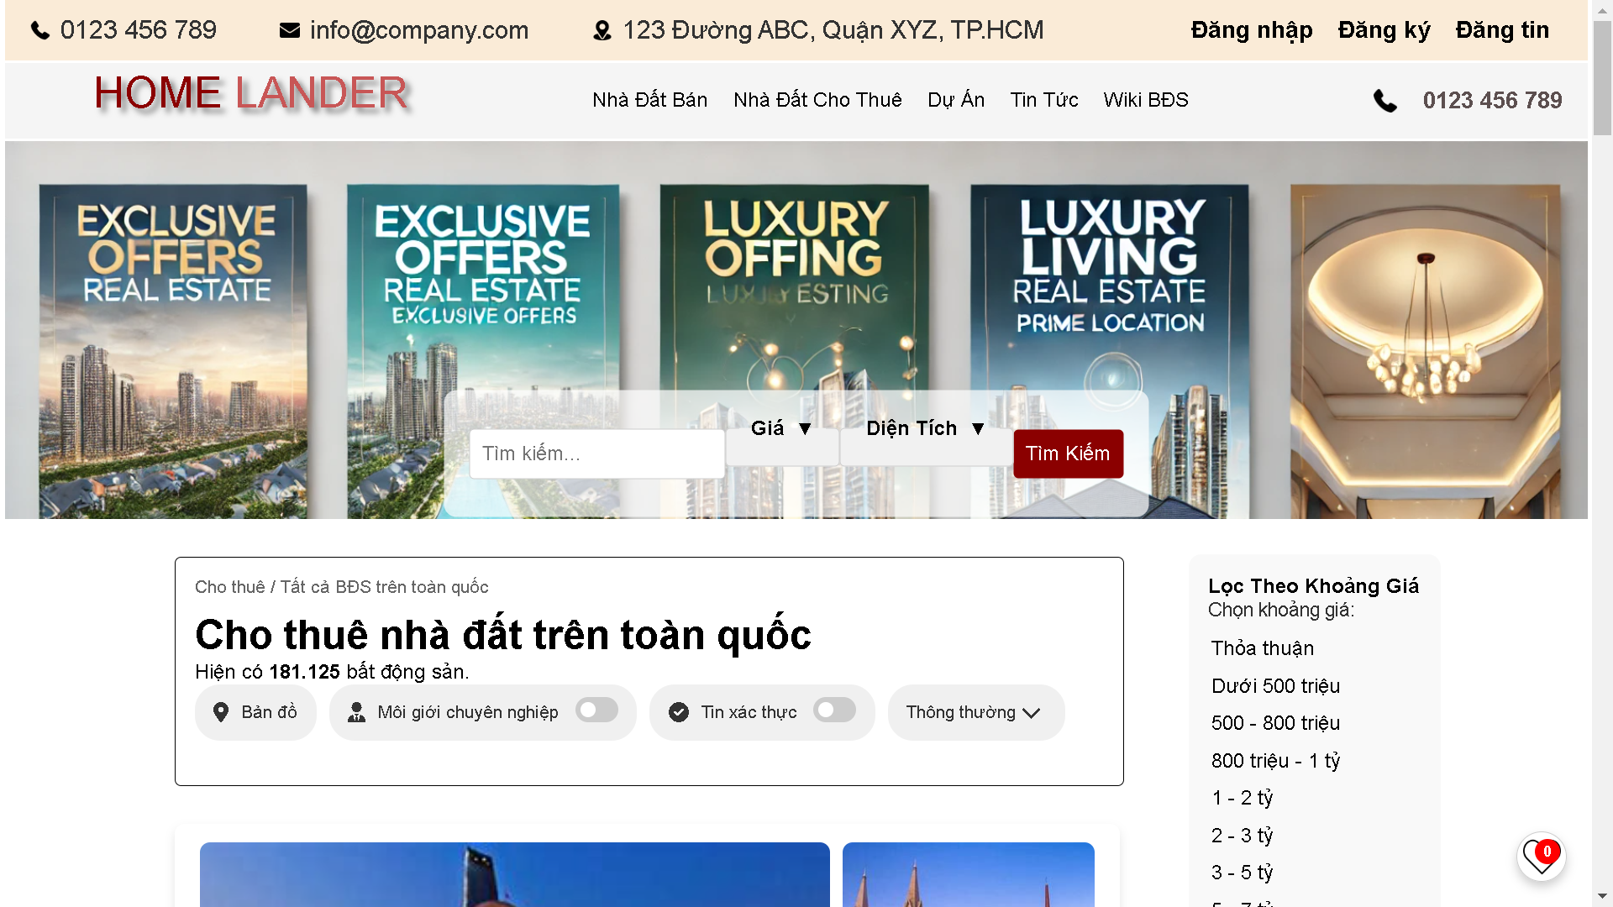

SELECT * FROM properties WHERE status = 2;

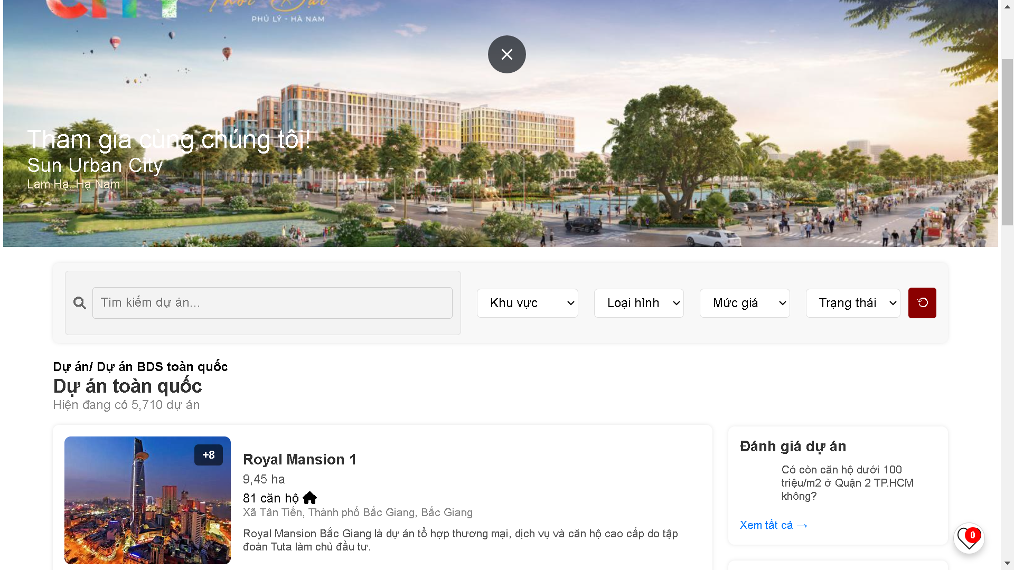

SELECT * FROM properties WHERE status = 3;

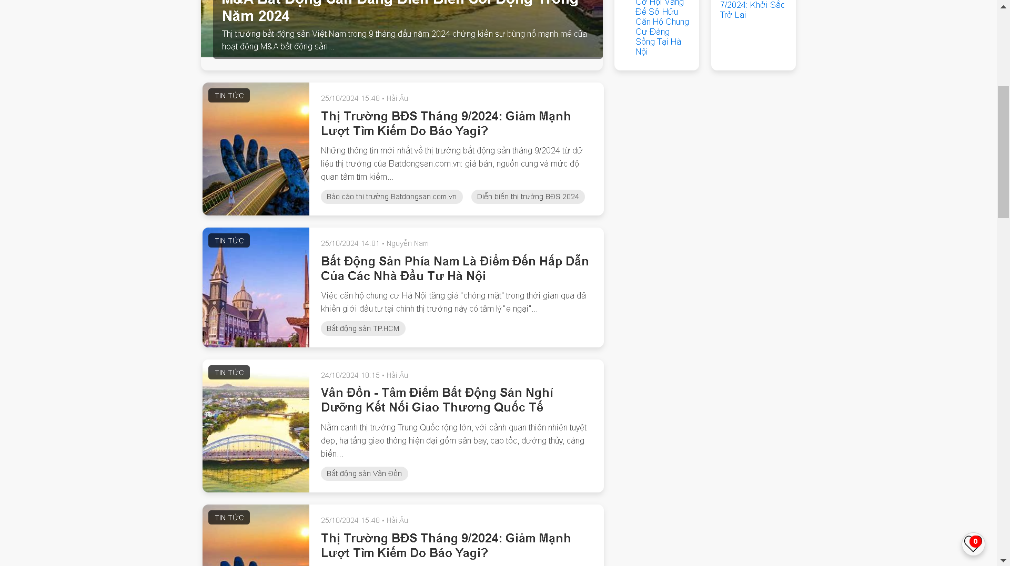

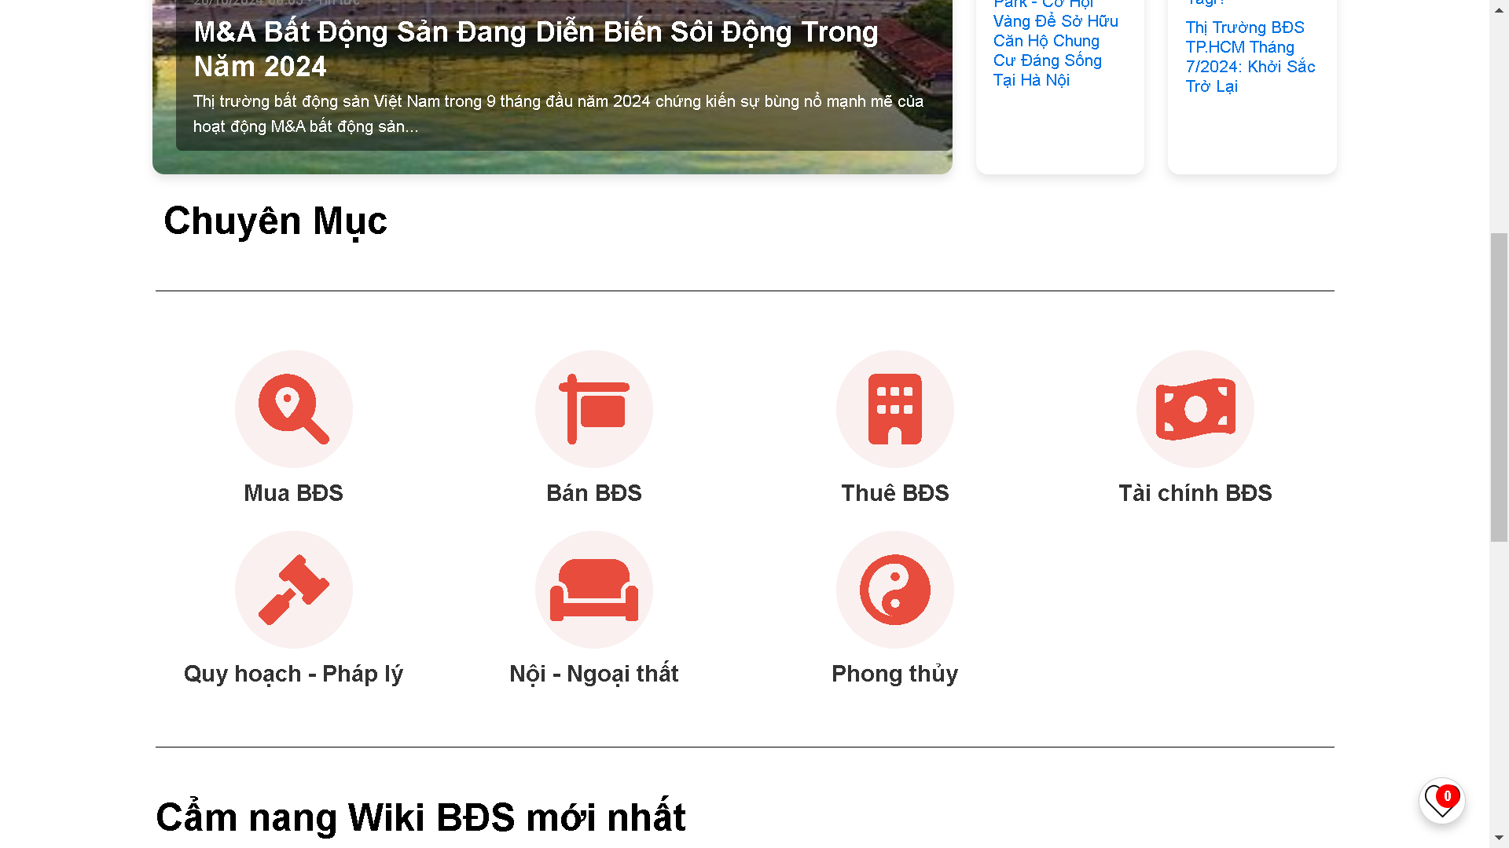

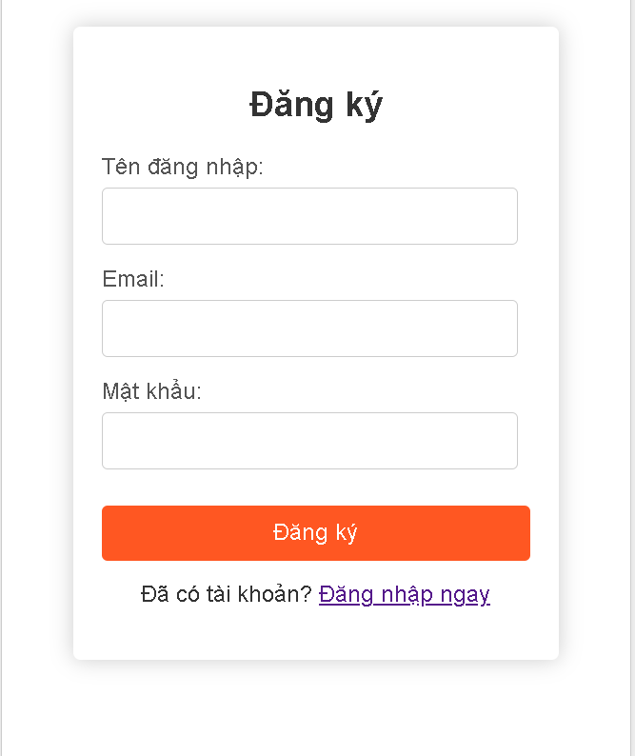

INSERT INTO accounts (username, email, password)

VALUES ('example_username', 'example_email@example.com', 'hashed_password');

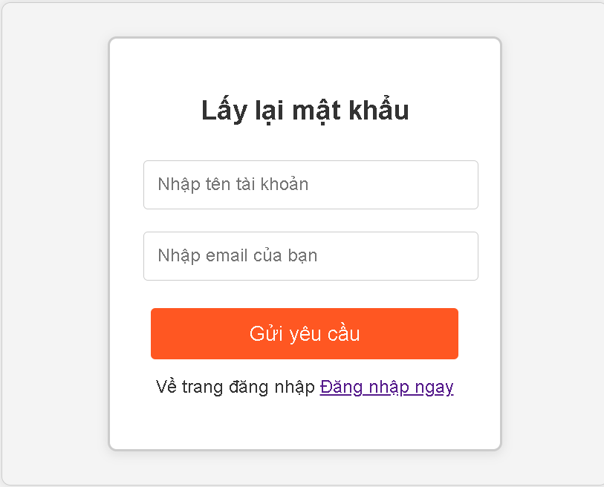

SELECT password

FROM accounts

WHERE email = 'example_email@example.com'

AND username = 'example_username';

UPDATE accounts

SET reset_token = 'random_generated_token'

WHERE email = 'example_email@example.com'

AND username = 'example_username';

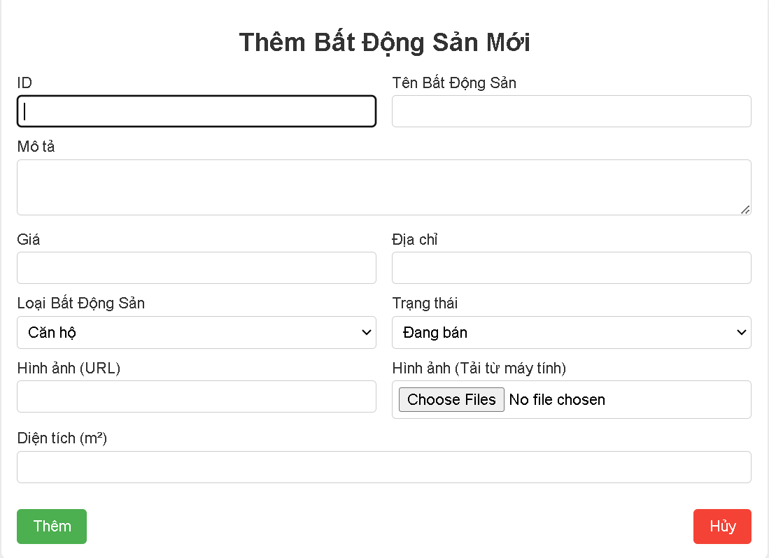

INSERT INTO properties (title, location, price, description)

VALUES ('Villa Riverside', '123 Main St, Riverside', 500000.00, 'Luxury villa with a beautiful river view.');

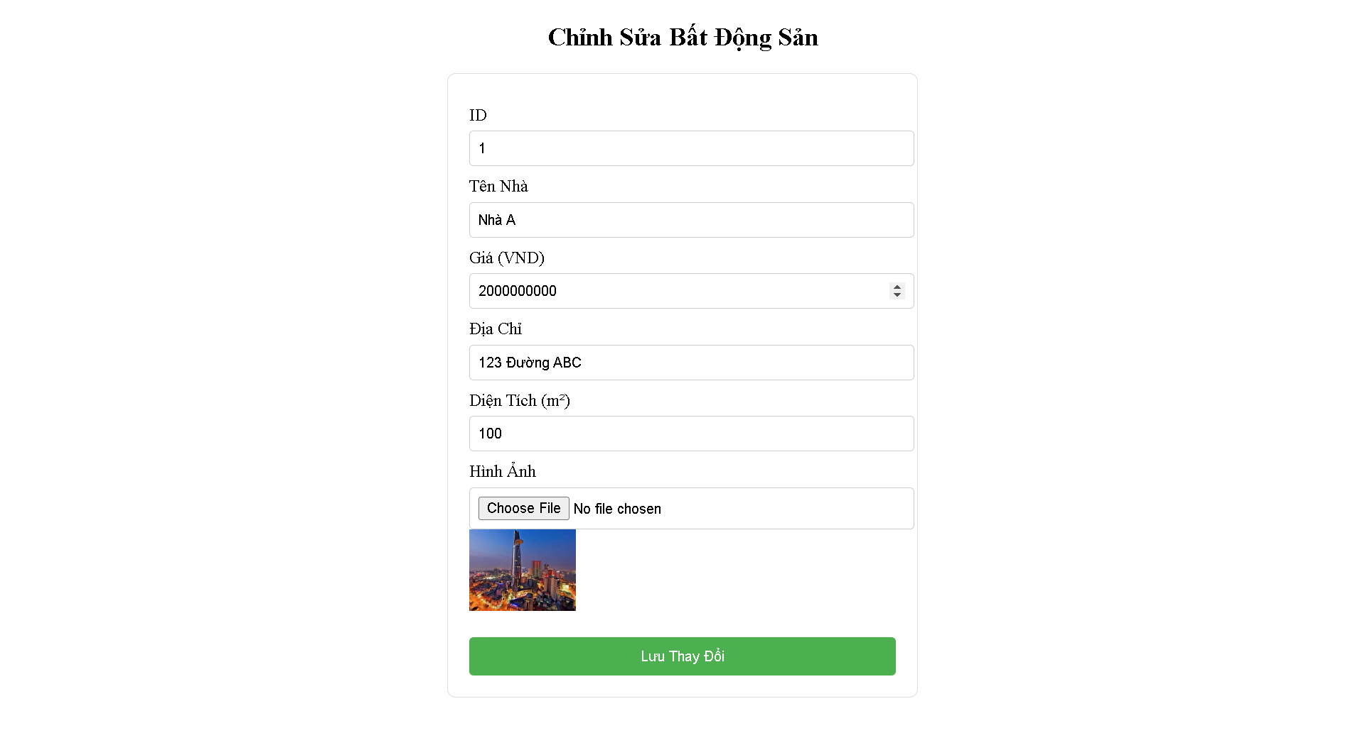

UPDATE properties

SET title = 'Updated Villa Riverside',

location = '456 New St, Riverside',

price = 550000.00,

description = 'Updated description with new features and river view.'

WHERE property_id = 1;

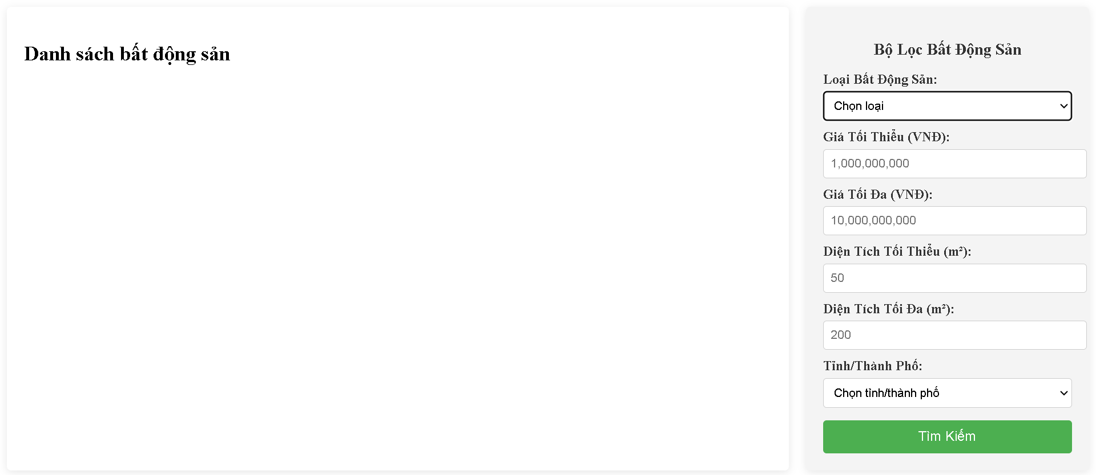

SELECT *

FROM properties

WHERE location = 'Riverside'…..

SELECT *

FROM properties

WHERE price BETWEEN 200000 AND 600000;…..

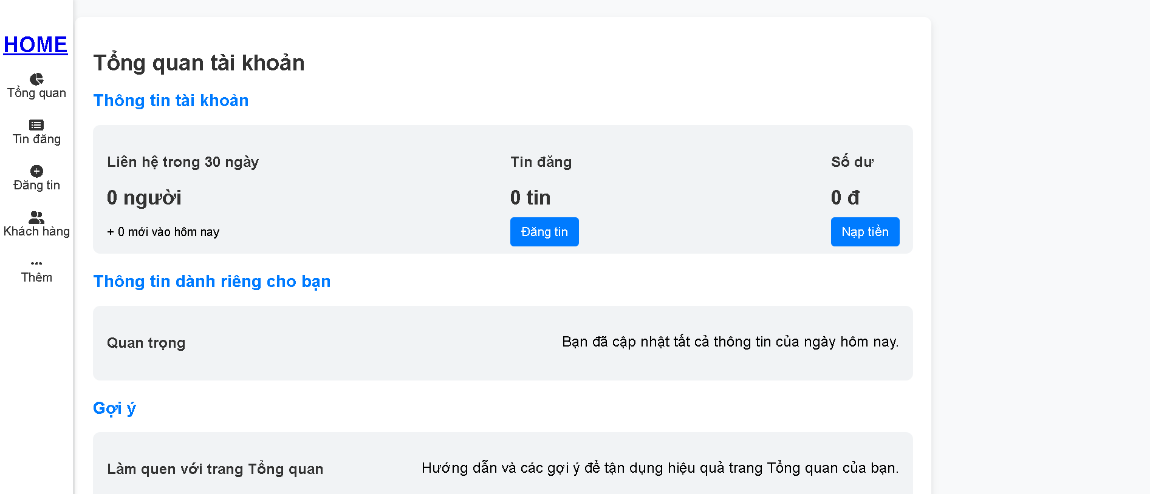

SELECT* FROM users WHERE username = ?.....